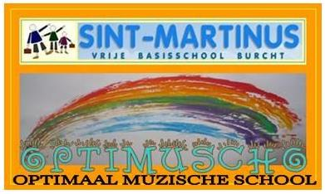

TEAMVERGADERING 20-09-2010
werkblad

- Welkom en gebed

2. Actualia: - bezoek aan de Wollewei (5A en B)
- stenbouwkundige vergunning nieuwbouw
- oprichting bouwcel

3. Communicatie:
A. intern: het KSAS-platform en zijn instellingen

B. extern:

4. Planning uitstappen ~ inschakelen schoolbusje (prijsberekening)

5. Nieuwe leesmethode Veilig Leren Lezen: planning

6. Bevraging ICT

7. Doorlichting; - leren leren
- sociale vaardigheden

8. Foto’s aanmaken voor makkelijk gebruik: oefening 1



Oefening 2

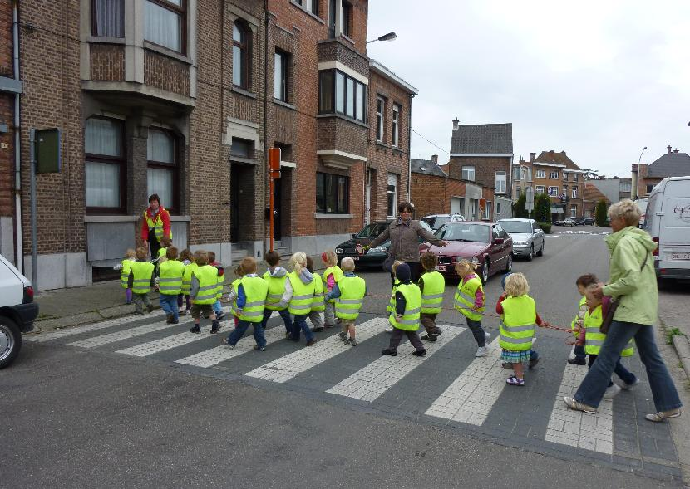

9. Nieuws van de materiaalmanager

10. Varia

- soep
- databank chauffeurs uitstappen
- …

